МИНОБРНАУКИ РОССИИ
Федеральное государственное бюджетное
образовательное учреждение высшего образования
«ЧЕРЕПОВЕЦКИЙ ГОСУДАРСТВЕННЫЙ УНИВЕРСИТЕТ»
Институт информационных технологий
наименование института(факультета)
Кафедра математического и программного обеспечения ЭВМ
^{наименование кафедры}
Базы данных
наименование дисциплины в соответствии с учебным планом

ЛАБОРАТОРНАЯ РАБОТА №3
ОБРАТНОЕ ПРОЕКТИРОВАНИЕ

Исполнитель
Студент | 1ПИб-02-2оп-22
 | группа
 | Зернов В. А.
 | ФИО
Руководитель | Селяничев О. Л.
 | ФИО преподавателя
Оценка
Подпись

Череповец, 2025 г.

Лабораторная работа 3

Обратное проектирование

ЦЕЛЬ

Ознакомиться с целями и механизмом обратного проектирования.

Преобразование физической модели в логическую

СОДЕРЖАНИЕ

Процесс генерации физической схемы базы данных из логической модели данных называется прямым проектированием (Forward Engineering). Когда Вы генерируете физическую схему, ERwin позволяет Вам включать триггеры ссылочной целостности, хранимые процедуры, индексы, ограничения и другие возможности, доступные при определении таблиц в Вашей СУБД.
Аналогично, процесс генерации логической модели из физической базы данных называется обратным проектированием (Reverse Engineering). ERwin позволяет Вам быстро создать модель данных путем обратного проектирования имеющейся базы данных. После того как Вы создали модель ERwin, Вы можете произвести обратное проектирование структуры базы данных, а затем легко перенести его в другой формат базы данных.
Объемлющий механизм генерации схемы в ERwin, удобные возможности синхронизации с базой данных, способность подсоединяться ко всем ведущим источникам данных - SQL и РС-ориентированным - облегчают проектирование, управление и перенос физических баз данных.
Обратное проектирование, то есть восстановление информационной модели по существующей базе данных, используется при выборе оптимальной платформы (rightsizing) для существующей настольной (desktop) базы данных или базы данных на mainframe, а также при расширении (или модификации) существующей структуры, которая была построена без необходимой сопроводительной документации. После завершения процесса восстановления модели ERwin автоматически "раскладывает" таблицы на диаграмме. Теперь можно выполнять модификации уже с использованием логической схемы - добавлять сущности, атрибуты, комментарии, связи и т.д. По завершении изменений одна команда - синхронизировать модель с базой данных - актуализирует все проведенные изменения.
Построение модели может быть выполнено как на основании данных каталога базы данных, так и на основании пакета операторов SQL, с помощью которого была создана база данных.

Синхронизация с базой данных

В процессе разработки информационной системы может возникнуть ситуация, когда структура базы данных и информационная модель не соответствуют друг другу. ERwin предоставляет возможность привести их в соответствие. Для этого предусмотрена функция синхронизации с базой данных. После подключения к СУБД предлагается список несоответствий между существующей структурой данных и моделью. Например, если в базе данных создана новая таблица, то ERwin предложит провести включение ее в модель. Если в модель добавлена новая таблица, ERwin предложит создать ее в реальной базе данных. Аналогично, при добавлении колонок в базе данных или в модели ERwin предлагает провести соответствующие операции по синхронизации.
Процедура выбора синхронизируемых таблиц показана на рис.8.
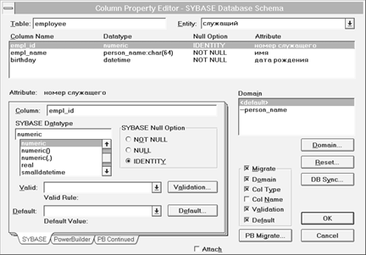

Рис. 8. Выбор синхронизируемых таблиц

ERwin "знает" о таких особенностях хранения данных в отдельных СУБД, как сегменты (в Sybase) и табличное пространство (в Oracle). Информация о физическом размещении может быть включена в модель и использована при прямом и обратном проектировании.

ЗАДАНИЯ

  - Выполните все этапы обратного проектирования для исходной базы данных семейства dBase.

Для того чтобы сделать Reverse Engineering для семейства dBase выбираем созданный драйвер (рис. 1).
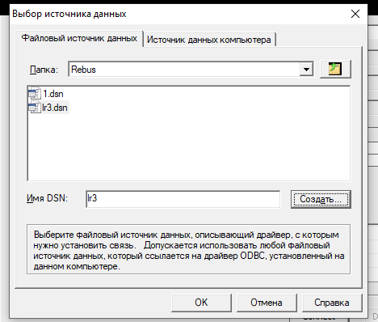
Рис. 1. Выбор источника данных

Для обратного проектирования в главном меню требуется выбрать Tools и перейти в Reverse Engineering (рис. 2).
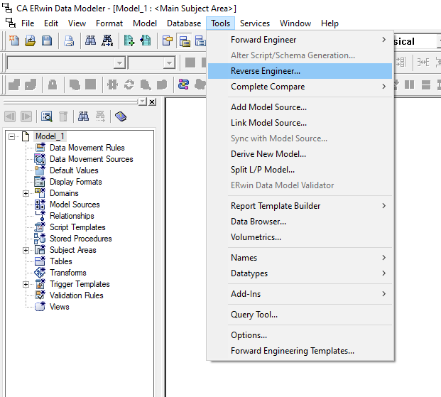
Рис. 2. Переход в Reverse Engineering

Далее открвается окно настройки где можно выбрать тип моделей (рис. 2).

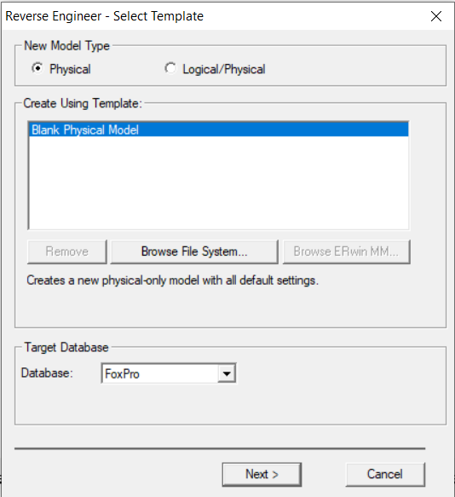
Рис. 3. Настройка Reverse Engineering

Далее производится подключение к драйверу dbf (подробно описано в лб2) (рис. 4).
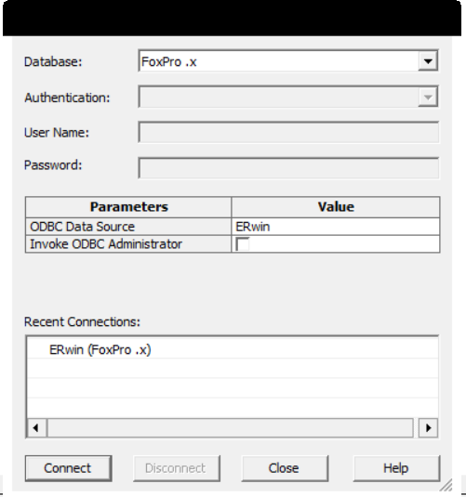
Рис. 4. Подключение к бд

После этого создается ER-диаграмма (рис. 5).
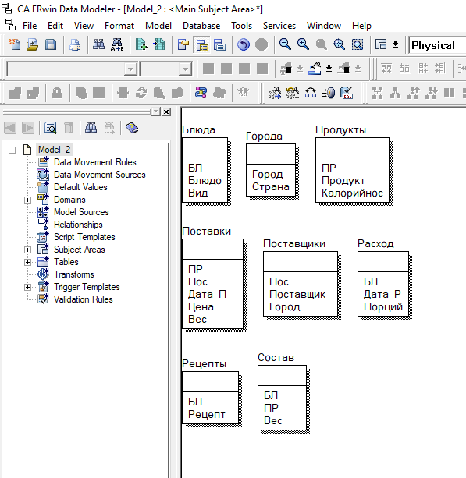
Рис. 5. Результат Reverse Engineering

  - Выполните аналогичные действия для базы данных Access.

Процесс генерации логической модели из физической базы данных называется обратным проектированием (Reverse Engineering). ERwin позволяет быстро создать модель данных путем обратного проектирования имеющейся базы данных. Для этого требуется создать модель ERwin и в ней произвести обратное проектирование структуры базы данных, а затем перенести его в другой формат базы данных.
Для обратного проектирования в главном меню требуется выбрать Tools и перейти в Reverse Engineering (рис. 6).
Рис. 6. Переход в Reverse Engineering

Далее открвается окно настройки где можно выбрать тип моделей (рис. 7).

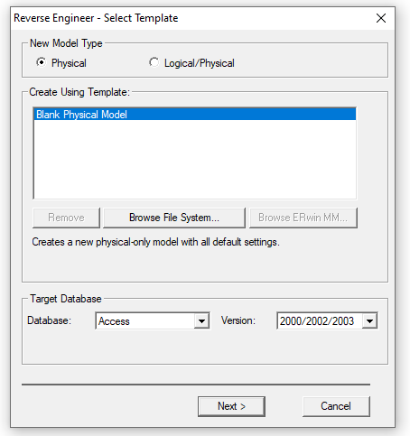
Рис. 7. Настройка Reverse Engineering

В ледующем окне выбирается бд из которой будет осуществлятся обратное проектирование (рис. 8).
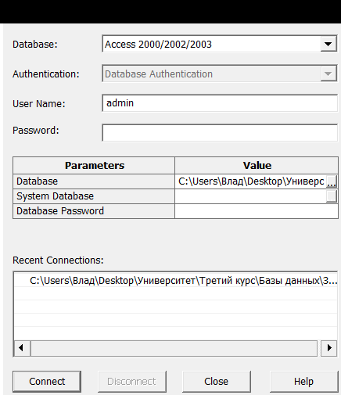
Рис. 8. Подключение к бд

После подключения к базе данных access в зависимости от выбора представлений появляются логические и физические представления (или только логические) логической модели.
Данное представление отличается от изначального (из которого была создана прямым проектированием физическая модель) отсутвием названий правил валидаци и значений по умолчанию, раскраски отношений, описания связей между отношениями и расположением отношений на ER-диаграмме. Так же правила валидации все стали User defind (рис. 9-11).

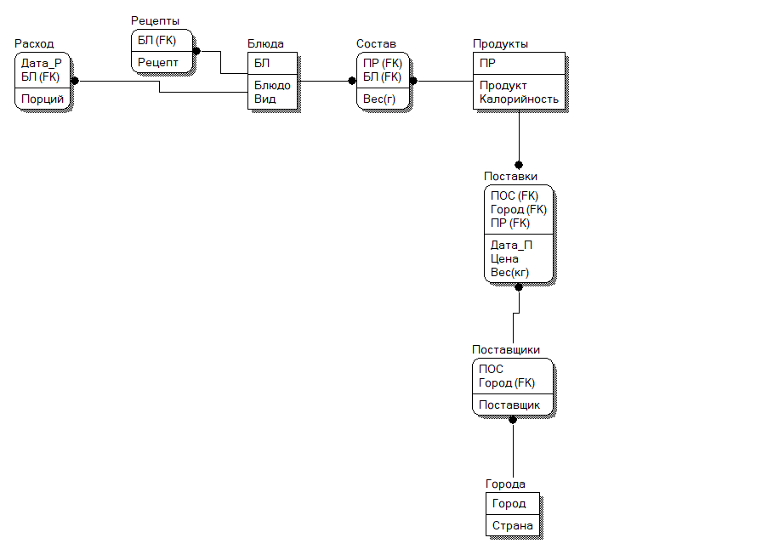
Рис. 9. Модель после Reverse Engineering
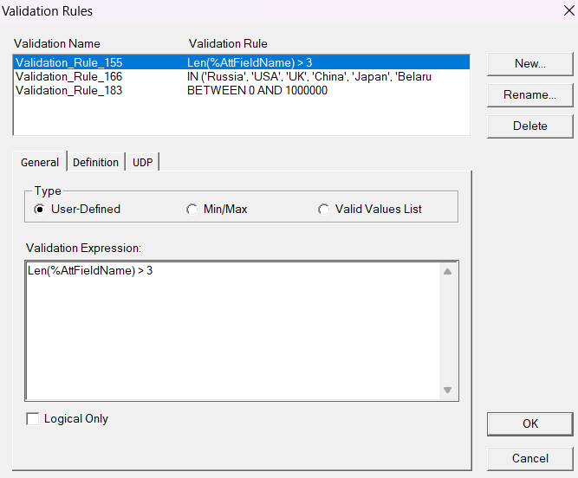+
Рис. 10. Правила валидации после Reverse Engineering

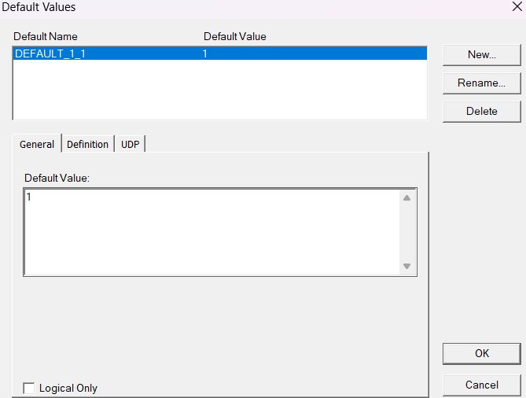
Рис. 11. Значения по умолчанию после Reverse Engineering

Правила валидации и значения по умолчанию сохраняются только в том случае, если они прикреплены к атрибутам.

Зачем требуется обратное проектирование.

КОНТРОЛЬНЫЕ ВОПРОСЫ

1. Охарактеризуйте цели обратного проектирования.
- Обратное проектирование (реинжиниринг) базы данных — это процесс анализа существующей базы данных для восстановления её логической и концептуальной модели. Основные цели:
- Восстановление структуры БД – определение таблиц, атрибутов, связей и ограничений.
- Документирование существующей БД – создание схемы, ER-диаграмм и описания для понимания архитектуры.
- Оптимизация и модернизация – выявление недостатков (избыточность, аномалии) для последующего рефакторинга.
- Миграция или интеграция – подготовка к переносу данных в новую СУБД или объединению с другими системами.
- Обеспечение совместимости – приведение БД в соответствие с новыми требованиями или стандартами.
2. Какой порядок действий при осуществлении обратного проектирования?
- Процесс обратного проектирования включает следующие этапы:
- Анализ физической структуры БД – изучение таблиц, индексов, триггеров, хранимых процедур.
- Извлечение метаданных – получение информации о столбцах, типах данных, первичных и внешних ключах.
- Восстановление логической модели – построение ER-диаграммы на основе связей между таблицами.
- Нормализация (при необходимости) – устранение избыточности и аномалий.
- Документирование – описание структуры, бизнес-правил и зависимостей.
- Рефакторинг или генерация новой схемы – внесение изменений для улучшения производительности или адаптации к новым требованиям.

